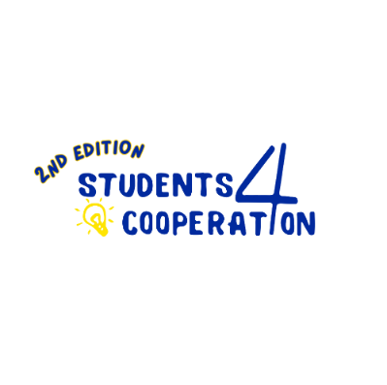

Students4Cooperation

***Srednješolsko Interreg tekmovanje***

2. izvedba

PRILOGA 2 – Obrazec za projektno idejo

*Slovenščina in angleščina*

September 2025

**Obrazec uporabite pri pisanju vaše projektne ideje. Pri ocenjevanju se upošteva, ali so vsa polja izpolnjena.**

**Obrazec mora biti izpolnjen bodisi v slovenščini kot v angleščini. Besedilo naj bo dolgo vsaj 1000 besed (font: Times New Roman 11) v vsakem jeziku.**

## Osnovne informacije:

### Šola: ______________________________________________________________________

### Šolska smer: ______________________________________________________________

### Razred: ___________________________________________________________________

### Izbrana tema [Izbirate lahko med naslednjimi: 1. Okoljska vzgoja in zaščita območja; 2. Trajnostna mobilnost; 3. Aktivno državljanstvo; 4. Medkulturni dialog in socialna vključenost; 5. Vrednotenje skupne kulturne dediščine (glej Smernice, razdelek 2.1)]:

_________________________________________________________________________________________________

### Akronim projekta [Lahko izberete samo krajši akronim ali akronim + naslov]:

_________________________________________________________________________________________________

## Opis projektne ideje.

O čem govori projekt? Kateri je glavni cilj projekta? Kako projekt vključuje akterje iz obeh držav ob meji (Italija in Slovenija)? Zakaj je čezmejna značilnost projekta ključnega pomena? Ali je projekt dolgoročno vzdržen? Ali ga je mogoče ponoviti v drugih okoljih?

## Kako učinkuje na skupnost? S katerimi problem, vprašanji in izzivi se sooča?

S katerimi problemi oz. izzivi čezmejne skupnosti se sooča projekt? Na kakpen način lahko pozitivno učinkuje na čezmejno skupnost? Predvidene dejavnosti spodbujajo integracijo v čezmejni skupnosti?

## Katere dejavnosti predvideva projekt?

Katere dejavnosti bodo izvedene v sklopu projekta? So le-te atraktivne za mlade? Na kakšen način vključujejo mlade?

## Kateri partnerji (združenja, društva, šole, univerze, ustanove, itd.) bi lahko bili soudeleženi pri projektu?

Kateri partnerji bi lahko bili soudeleženi v projektu? Je predvidena soudeležba organizacij ali društev iz obeh strani meje? Zakaj so bili izbrani ti partnerji? Katero dodano vrednost bi lahko prispevali pri projektu?

*Polja od 1 do 4: skupaj* ***VSAJ 1000 besed*** (glej smernice razdelek 2.2)*.*

## ­Explain your project proposal.

What is your project about? What is the mail goal of the project? How does it involve actors from both countries along the border between Italy and Slovenia? Why is the cross-border nature of the project essential? Is the project sustainable in the long term? Can it be replaces in other contexts, different from the original one?

## How does it affect the community? Which problems, issues and needs does it tackle?

What needs and challenges of the cross-border community does it address? How can it benefit the cross-border community? Do the activities encourage integration within the cross-border community?

## Which project activities are foreseen?

What activities will be carried out as part of the project? Are they attractive to young people? How are young people involved in the activities?

## Which partners (organization, club, school, university, institution etc.) could be involved in the project?

Which partners could be involved in the project? Will organizations and/or associations from both sides of the border be involved? Why were these partners chosen? What added values could they bring to the project?

*Total number of words for section 1 to section 4:* ***AT LEAST 1000 words*.**